全国干部人事档案专项审核工作专用 本人意见：
此处要手写，暂不填
本人署名：
时 间：
干部（职工）基本信息审核表
姓 名 | 蒋燕芬 | 性 别 | 女 | 出生年月  （ 41 岁） | 1979.08 | 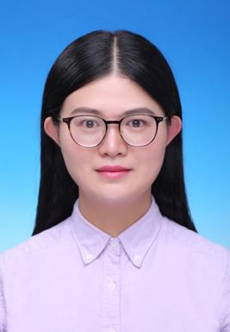  照 片
民 族 | 汉族 | 籍 贯 | 江苏常州 | 出 生 地 | 江苏常州
入 党  时 间 | 2001.12 | 参加工  作时间 | 2002.08 | 健康状况 | 健康
专业技  术职务  （职称） | 中小学高级教师 |  | 熟悉专业  有何专长 | 科学教育 物理教育
学 历  学 位 | 全日制  教 育 | 大学 理学学士 |  | 毕业院校  系及专业 | 南京师范大学 物理科学系  物理科学(师范)专业
 | 在 职  教 育 | 大学 教育硕士 |  | 毕业院校  系及专业 | 南京师范大学 成人教育系  物理科学（师范）专业
现 任 职 务 |  | 课程教学处副主任
简  历 | 1998.09至2002.07 南京师范大学 物理科学（师范） 学生  2002.08至2010.08 常州市市北实验初级中学 物理教师  2010.08至2015.08 常州市市北实验初级中学 物理教研组组长  2015.08至2016.08 常州市新北区三井实验小学 科学教师  2016.08至2019.08 常州市新北区三井实验小学 科信教研组组长  2019.08至 至今 常州市新北区三井实验小学 课程教学处副主任  （时间段要全部连，如果有中途调动写调动表上的时间）

奖  惩  情  况 | 2008.07 常州市教育系统优秀共产党员  2016.12常州市小学科学实验操作技能大赛一等奖  2017.11江苏省优秀科技辅导员  2018.09新北区优秀教育工作者  2019.04常州市科学基本功竞赛一等奖  2019.12江苏省科学基本功二等奖
年核  度结  考果 | 2017至2018学年度 合格  2018至2019学年度 合格
家  庭  主  要  成  员  及  重  要  社  会  关  系 | 称 谓 | 姓 名 | 年龄 | 政治  面貌 | 工 作 单 位 及 职 务
 | 父亲 | 朱光辉 | 66 | 群众 | 新北区百草苑2幢乙单元701室 务农
 | 母亲 | 韩英娟 | 67 | 群众 | 新北区百草苑2幢乙单元701室 务农
 | 公公 | 王雨英 | 69 | 群众 | 三井街道办事处 会计（退休）
 | 婆婆 | 石秋玉 | 68 | 群众 | 新北区绿洲家园2乙101室 务农
 | 丈夫 | 王永铭 | 41 | 党员 | 三井街道办事处 科员
 | 儿子 | 王丰 | 13 | 群众 | 常州市外国语学校 学生
单  位  审  核  意  见 | （盖章）  年 月 日
此处要手写，暂不填
初审人： 时间： 年 月 日

复审人： 时间： 年 月 日

